**No.1**

MODUL 3 STATEMENT PERULANGAN

Perulangan disebut juga Looping Repetition. Sekumpulan instruksi yang dieksekusi secara berulang-ulang hingga kondisi pemberhentian dipenuhi. Perulangan sendiri pada C dibagi menjadi :

1. **Perulangan Berhingga ( Counter Controller Repetition)**

Perulangan berhingga (counter Controller Repetition) yaitu suaru perulangan dimana nilai awal dan akhirnya ditentukan oleh progammer. Perulangan ini menggunakan kata kunci for.

**Syntax :**

For (inisialisasi; syarat_perulangan; peningkatan/penurunan0 {

Statement_1;

Statement_2;

Statement_N;

}

- inisialisasi digunakan untuk memberikan nilai awal perulangan.

- syarat perulangan memegang kontrol perulangan atau sebagai batas perulangan yang akan menentukan perulangan atau diteruskan atau dihentikan.

- peningkatan/penurunan : mengatur kenaikan penurunan atau perulangan

Contoh program 3-1.

1. #include <stdio.h>
2. Main () {
3. Int I;
4. For(I=0; I<10; I++) {
5. Printf(“%d. sedang belajar C\n”,I);
6. }
7. }
8. Perulangan tak berhingga (Sentinel Controller Repetition)

Perulangan tak berhingga merupakan perulangan dimana jumlah pengulanganya tidak dapat ditentukan sehingga pengulangan akan terus dilakukan selama kondisi bernilai atau salah.

Contoh program 3-3 :

#include <stdio.h>

Int main (){

Int bil, jumlah, n;

Float rerata;

Jumlah=0;

N=0;

Printf(“masukan bilangan = “);

Scanf (“%d”, &bil);

While(bil ! = 0) {

Jumlah +=bill;

N++;

Scanf(“%d,&bil);

}

Printf(“\n”);

Rerata=jumlah\n;

Printf(“rerata = 5.1f\n, rerata);

Return0;

}

Pernyataan do-while

Pernyataan do - while ini merupakan bentuk perulangan yang melakukan perulangan terlebih dahulu dan pengecekan dilakukan diakhir pernyataan dan perulangan akan terus dilakukan selama kondisi salah.

Contoh Program

#include <stdioo.h>

Main () {

Int bil=2;

Do{

Printf(“%d\t”,bil);

Bil+=2;

} while (bil <= 9);

Printf (“\n”);

Pernyataan Goto

Merupakan instruksi untuk mengarahkan eksekusi program ke pernyataan yang diawali dengan suatu label yang menjadi tanda pengenal dan diikuti oleh tanda titik dua.

Contoh Program :

#include <stdio.h>

Main() {

Int a,b,c;

Kembali:

Printf(“\n Masukkan angka : “);

Scanf”%d”,&a);

B=a%2;

Printf(“%d mod 2 = %d\n”,a,b);

Printf(“hitung kembali ? [1/0} : “);

Scanf(“%d”,&c);

If (c==1)

Goto kembali;

Pernyataan break berfungsi untuk keluar dari suatu struktur switch atau keluar dari perulangan (for, while,do - while)

Contoh program

#include <stdio.h>

Main() {

Int bil;

For (bil=0; bil<10; bil ++){

If(bil==6)

Continue;

Printf(“,bill);

}

Printf(“\n”)

}

**No.2**

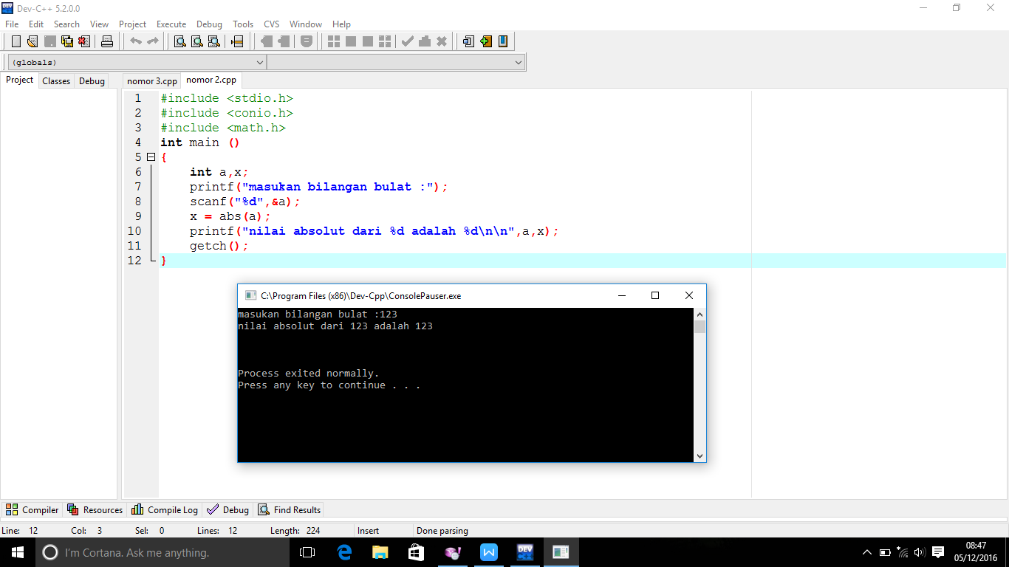

**No 3**

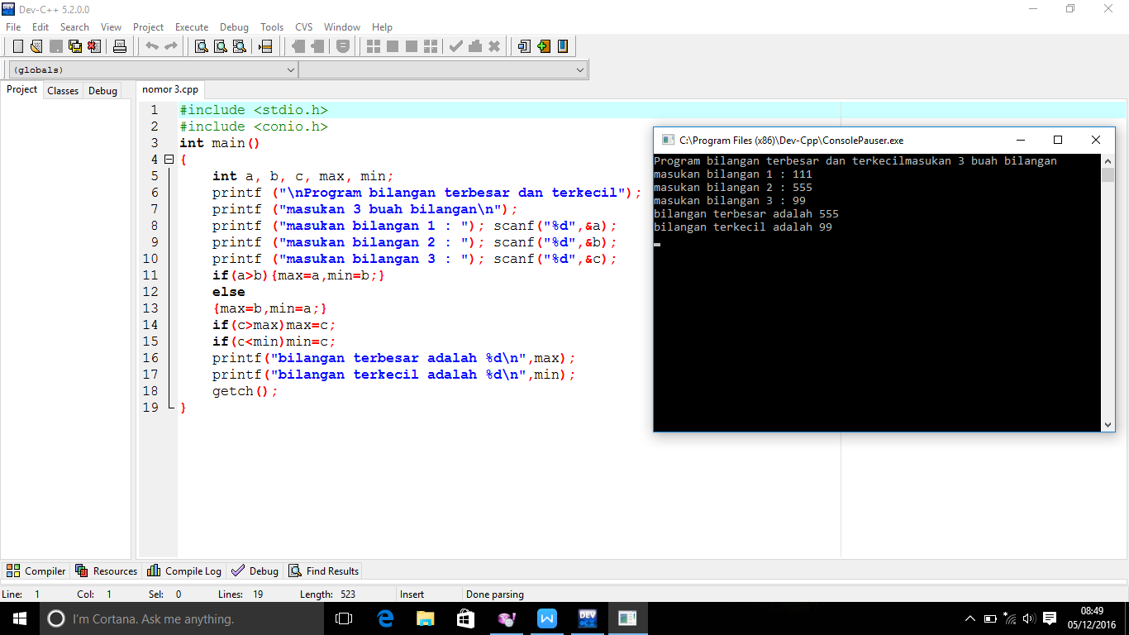

**No 4**

